**1. SINIF – Ş SESİ KELİME ve CÜMLE ETKİNLİĞİ**

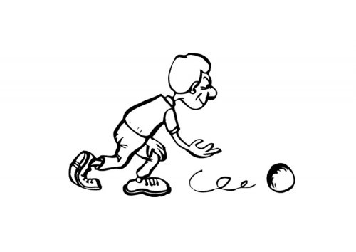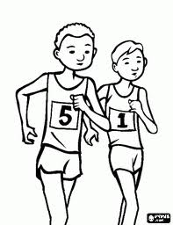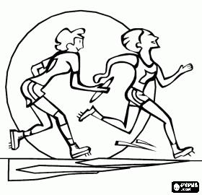

*Aşağıdaki kutucuklarda boş yerlere uygun kelimeleri yazarak oluşan cümleleri yandaki boşluğa yazın.*

eşme.

……...

Şaban

söyle.

şarkı

……..

………

şimdi

Şakir

şaşırma.

………

Şule

yok.

şansın

……..

……….

şiir

Reşit

koşma.

………..

Ayşe

atma.

şamar

……….

……….

maaş

Şeyma